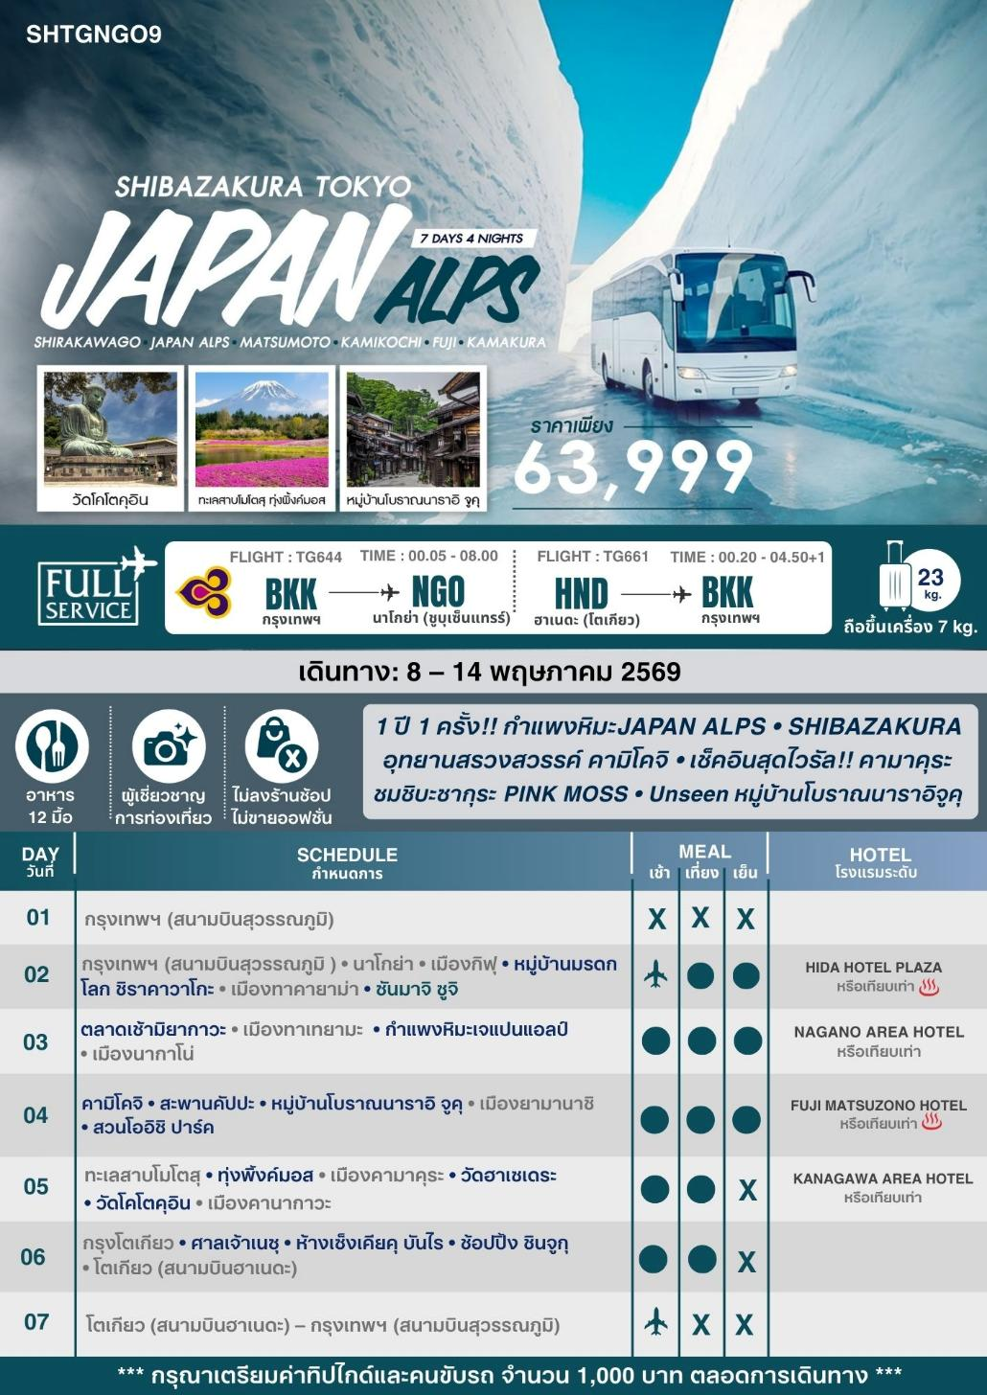

โปรแกรมการเดินทาง
21.00 น. พร้อมกันที่ สนามบินสุวรรณภูมิ อาคารผู้โดยสารขาออก (ระหว่างประเทศ) ชั้น 4 ประตู 2 เคาน์เตอร์ D สายการบิน THAI AIRWAYS (TG) โดยมีเจ้าหน้าที่จากทางบริษัทฯ คอยต้อนรับ และอำนวยความสะดวกแก่ท่านก่อนออกเดินทาง
**สำคัญมาก !! ประเทศญี่ปุ่นไม่อนุญาตให้นำอาหารสดจำพวก เนื้อสัตว์ พืช ผัก ผลไม้ เข้าประเทศ หากฝ่าฝืนมีโทษปรับและจับ**

00.05 น. เหินฟ้าสู่ สนามบินชูบุเซ็นแทรร์ เมืองนาโกย่า โดยสายการบิน THAI AIRWAYS เที่ยวบินที่ TG644
- เที่ยวบินหรือเวลาอาจมีการเปลี่ยนแปลง ทั้งนี้ขึ้นอยู่กับสายการบินเป็นผู้กำหนด
- ขอสงวนสิทธิ์ในการเลือกที่นั่งบนเครื่องบิน เนื่องจากการจัดที่นั่งบนเครื่องบิน เป็นสิทธิ์ของเจ้าหน้าที่เช็คอิน ซึ่งทางบริษัทไม่สามารถเข้าไปแทรกแซงได้
กรณีผู้เดินทางต้องการขอวีลแชร์ที่สนามบิน กรุณาแจ้งกับทางบริษัททัวร์ฯ ทันที หลังจากที่ท่าน
ชำระเงินมัดจำค่าทัวร์เรียบร้อยแล้ว
หมายเหตุ : หากผู้เดินทางต้องการนำวีลเเชร์ส่วนตัวไปเอง จะต้องเป็นวีลแชร์ที่ไม่มีแบตเตอรี่

(บริการอาหารและเครื่องดื่มบนเครื่อง)
**การบริการอาหารและเครื่องดื่มบนเครื่องบิน เป็นบริการของสายการบิน ทั้งนี้อาจจะมีการเปลี่ยนแปลงได้ขึ้นอยู่กับนโยบายของสายการบิน โดยไม่ต้องเเจ้งให้ทราบล่วงหน้า**
08.00 น. เดินทางถึง สนามบินชูบุเซ็นแทรร์ เมืองนาโกย่า (เวลาท้องถิ่นเร็วกว่าไทย 2 ช.ม. กรุณาปรับนาฬิกาของท่านเป็นเวลาท้องถิ่นเพื่อสะดวกในการนัดหมาย) หลังผ่านพิธีการตรวจคนเข้าเมืองและศุลกากรเรียบร้อยแล้ว
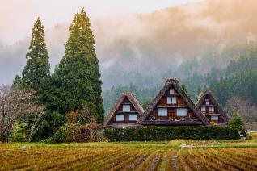
นำท่านเดินทางสู่ เมืองกิฟุ
เที่ยง รับประทานอาหารกลางวัน ณ ภัตตาคาร
บ่าย นำท่านชม 1 ในสถานที่มรดกโลกทางวัฒนธรรมจากยูเนสโกที่ต้องไปสักครั้งในชีวิต พลาดไม่ได้กับการมาชม หมู่บ้านชิราคาวาโกะ “ดินแดนแห่งเทพนิยายกลางหุบเขา” ตัวอาคารมีเอกลักษณ์เฉพาะตัวสไตล์ “กัสโชสึคุริ” หลังคาทรงจั่วคล้ายพนมมือไหว้ ให้ท่านเดินเล่นชมความงามของหมู่บ้านราวกับว่าอยู่ในโลกนิทานที่มีความสวยงามไม่ว่าในฤดูไหน
จากนั้นนำท่านเดินทางสู่ เมืองทาคายาม่า นำท่านย้อนรอยประวัติศาสตร์ ซันมาจิ ซูจิ ย่านเมืองเก่าที่ยังคงอนุรักษ์บ้านเรือนในสมัยเอโดะ มีอายุกว่า 300 ปี บนถนนสายเล็กๆ ให้ท่านอิสระเดินเล่น ถ่ายรูปชมเมือง ชิมสาเก ในบรรยากาศญี่ปุ่นโบราณ และหากใครเป็นสายเนื้อวัว ห้ามพลาดกับเนื้อฮิดะเลยทีเดียว
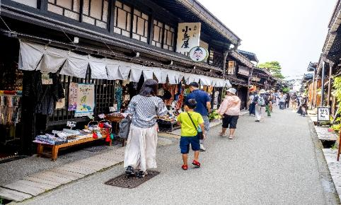
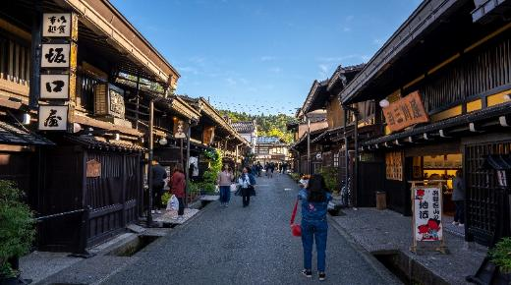

พักที่ HIDA HOTEL PLAZA หรือเทียบเท่า
ค่ำ รับประทานอาหารค่ำ ณ ห้องอาหารโรงแรม
หลังรับประทานอาหารแล้วเชิญท่านพักผ่อนไปกับการแช่ ออนเซ็น น้ำแร่ธรรมชาติผ่านความร้อนใต้พิภพเพื่อผ่อนคลายความเมื่อยล้าเลือดลมเดินดีเสริมสุขภาพให้กระปรี้กระเปร่าผิวพรรณสดใสมีน้ำมีนวลช่วยระบบการเผาผลาญของร่างกายให้อยู่ในสภาพคงที่ ความอัศจรรย์แห่งการอาบน้ำแร่แบบญี่ปุ่นนี่เองทำให้มีผู้กล่าวถึงว่า => หากมาที่ญี่ปุ่นแล้วไม่ได้ลงอาบน้ำแร่ก็เหมือนกับว่าท่านมาไม่ถึงญี่ปุ่น！

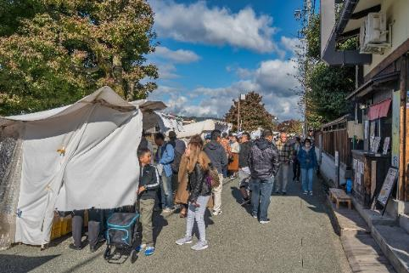
เช้า รับประทานอาหารเช้า ณ ห้องอาหารโรงแรม
นำท่านเดินเล่น ณ ตลาดเช้ามิยากาวะ ตลาดเช้าริมแม่น้ำบรรยากาศอบอุ่นใจกลางมือง มีร้านค้าเล็กๆ ของชาวบ้านที่นำผักสด ผลไม้ ขนมพื้นเมือง และของฝากน่ารักๆ มาวางขาย ได้ทั้งชิมของอร่อยและสัมผัสวิถีชีวิตท้องถิ่นแบบญี่ปุ่นแท้ๆ เหมาะสำหรับเริ่มต้นวันแบบสบายๆ พร้อมเก็บภาพบรรยากาศตลาดเช้าสุดคลาสสิกของทาคายาม่า
นำท่านเดินทางสู่ เมืองทาเทยามะ
เที่ยง รับประทานอาหารกลางวัน ณ ภัตตาคาร

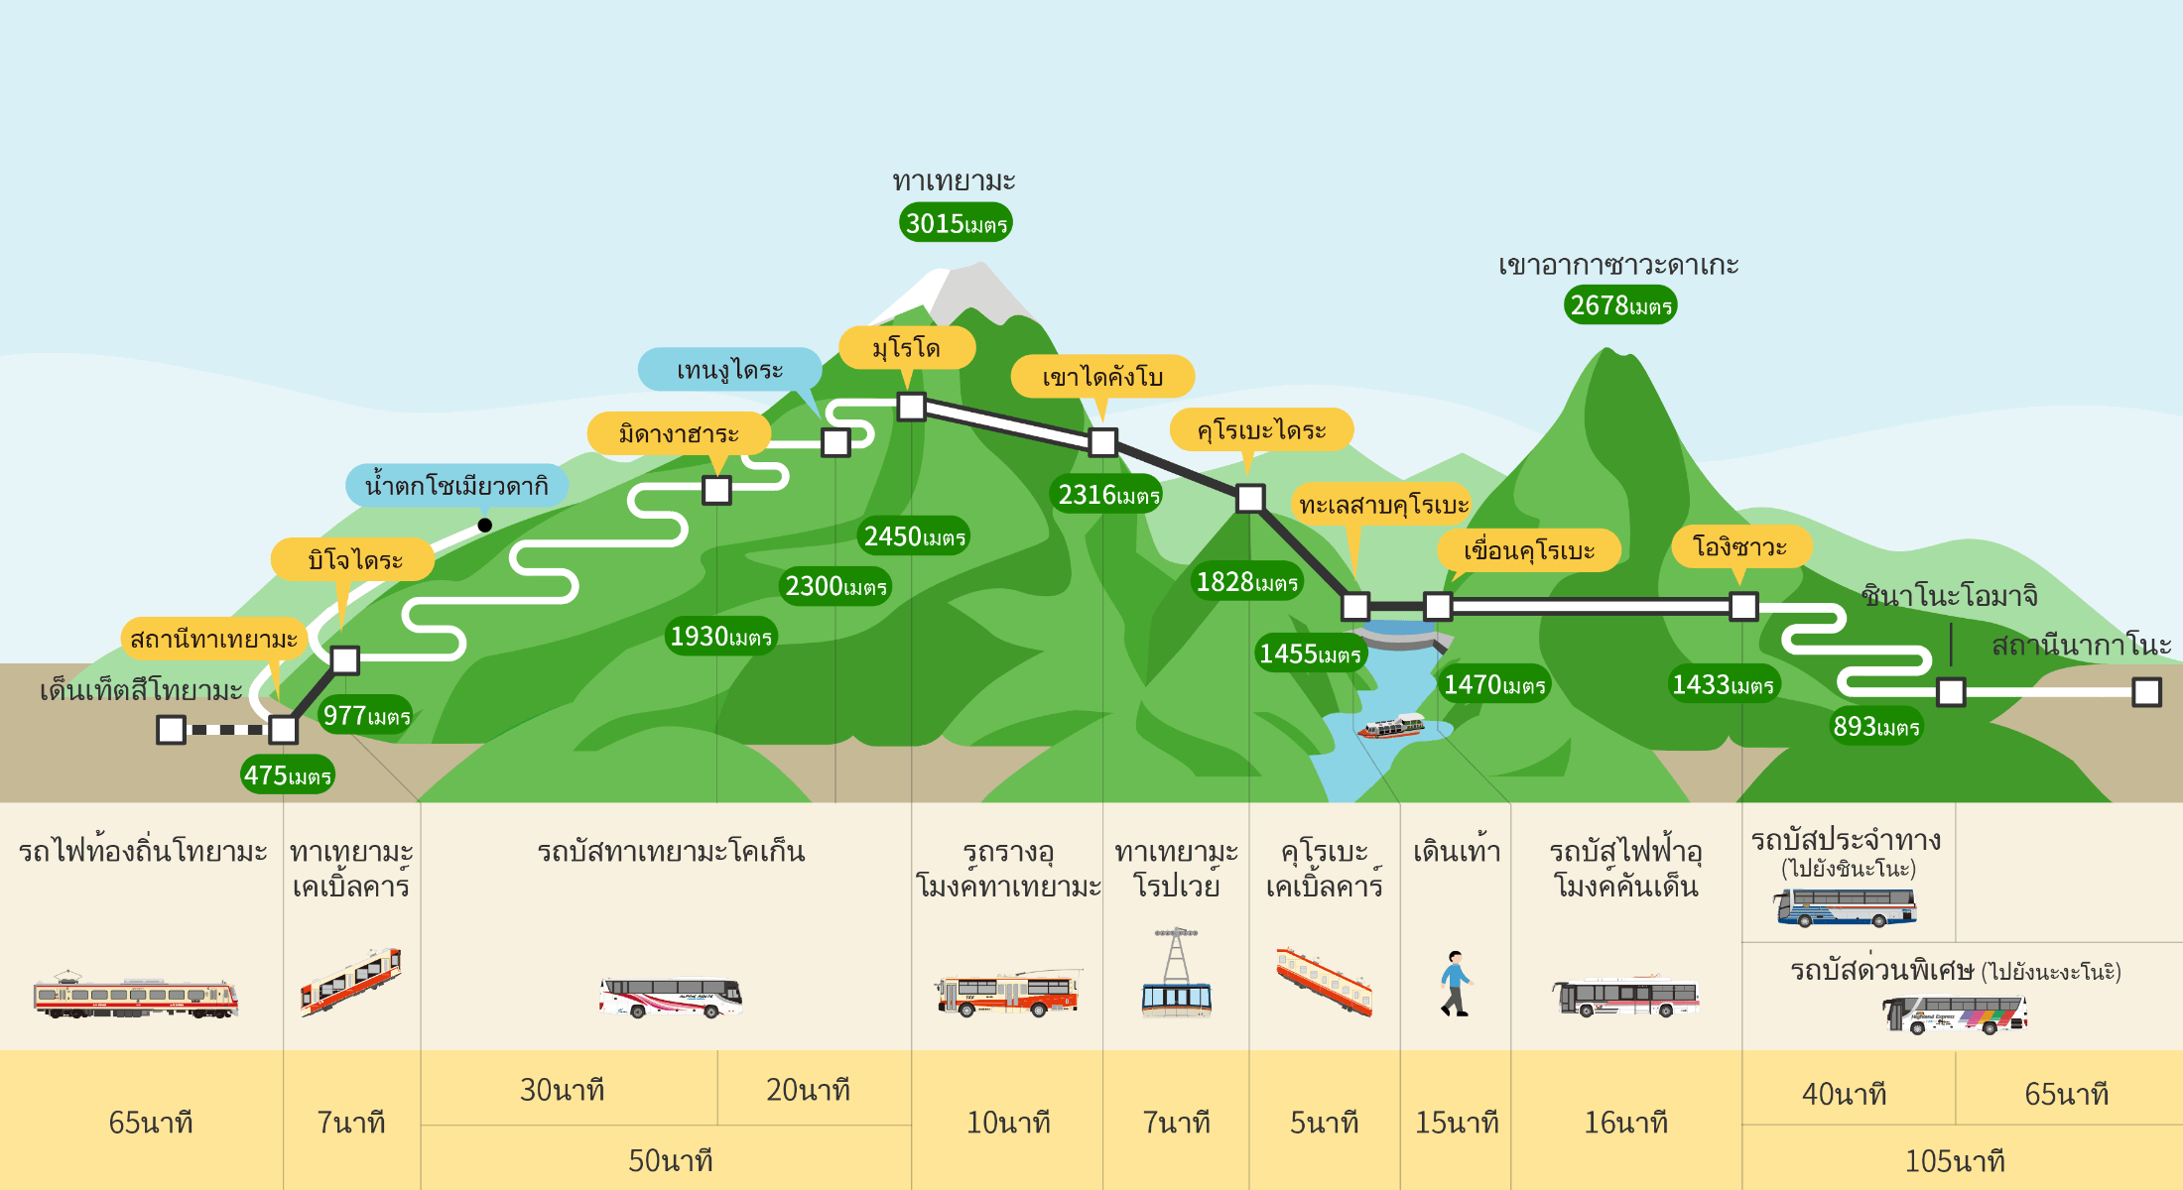

บ่าย นำท่านเดินทางสู่ “สถานีทาเทยามะ” จุดเริ่มต้นของเส้นทาง “กำแพงหิมะเจแปนแอลป์” เส้นทางท่องเที่ยวคลาสสิคสุดโรแมนติคที่จะทำให้ท่านประทับใจไม่รู้ลืม หมายเหตุ..หากเส้นทางขึ้น เจแปนแอลป์ ไม่สามารถเดินทางได้ เนื่องจากสภาพอากาศไม่เอื้ออำนวย เพื่อความปลอดภัยของนักท่องเที่ยว ทางบริษัทขอสงวนสิทธิ์ปรับเปลี่ยนรายการเที่ยวสถานที่อื่นทดแทนให้ โดยไม่ต้องเเจ้งให้ท่านทราบล่วงหน้า
ทาเทยามะ
นำท่านนั่งเคเบิ้ลคาร์ขึ้นสู่ที่ราบสูงบิโจไดระ เพื่อทำการเปลี่ยนเป็นรถบัสเพื่อชมเส้นทางสายธรรมชาติ
ของวนอุทยาน
ดอยมุโรโด
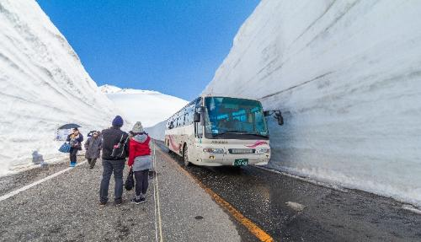
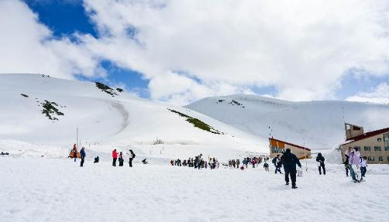
โดยสารรถบัสลัดเลาะไปตามเส้นทางกำแพงหิมะที่สูงราว 20 เมตร (ช่วงกลางเดือนเมษายน-ต้นเดือนพฤษภาคม) ถึงยอดมุโรโด คือ จุดชมวิวที่สูงที่สุดของเส้นทางเจแปน แอลป์

ไดคังโบ
นำท่านโดยสารรถรางไฟฟ้าผ่านอุโมงค์ใต้ภูเขาทาเทยามะ ด้วยความสูงถึง 3,015 เมตร และสูงเป็นที่สองรองจากภูเขาไฟฟูจิ สู่ที่ราบไดคังโบชมความงดงามแห่งทัศนียภาพอีกฟากฝั่งของภูเขา
คุโรเบะไดระ
ที่ราบสูงบนไหล่เขาที่ท่านสามารถชมทัศนียภาพของช่องเขาที่เป็นเหวลึก สร้างความตื่นตาตื่นใจอย่างยิ่งแก่นักท่องเที่ยว นำท่านโดยสารกระเช้าข้ามเหวลึกซึ่งมีเพียงลวดสลิงของกระเช้าจากต้นทางถึงปลายทางเท่านั้น ไม่มีเสาค้ำหรือคั่นกลางเป็นทางยาว 1,700 เมตร จึงได้ฉายาว่า “กระเช้าพาโนรามา”
เขื่อนคุโรเบะ
นำท่านโดยสารเคเบิ้ลคาร์เพื่อลดระดับลงสู่สันเขื่อนคุโรเบะ เป็นเขื่อนขนาดยักษ์ที่มีความยาวของสันเขื่อนถึง 800 เมตร ท่านสามารถเดินชมวิวที่วิเศษยิ่งใหญ่ตระการตาของเทือกเขาแอลป์ได้ และชมความแรงของน้ำที่ปล่อยออกจากเขื่อนที่ส่งเสียงดังสนั่นสู่เบื้องล่าง
โองิซาวะ
ด่านสุดท้ายของเส้นทางธรรมชาติ นำท่านโดยสารรถบัสไฟฟ้าลอดอุโมงค์ใต้ภูเขาระยะทางยาวถึง 6.1 กิโลเมตร มุ่งหน้าสู่สถานีปลายทาง “โองิซาวะ”
จากนั้นนำท่านเดินทางสู่ เมืองนากาโน่ เข้าสู่โรงแรมที่พัก
พักที่ NAGANO AREA HOTEL หรือเทียบเท่า

ค่ำ รับประทานอาหารค่ำ ณ ภัตตาคาร เมนูพิเศษ..บุฟเฟ่ต์ปิ้งย่าง
เช้า รับประทานอาหารเช้า ณ ห้องอาหารโรงแรม
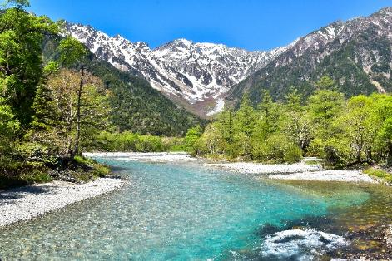
นำท่านเดินทางสู่ คามิโคจิ แดนสวรรค์ท่ามกลางหุบเขาเจแปนแอลป์ อันงดงามในจังหวัดนากาโนะ ที่หลายคนบอกว่ายังไงก็ต้องไปเยือนให้ได้สักครั้ง! คามิโคจิ ตั้งอยู่ทางตอนเหนือของเทือกเขาแอลป์ มีสายน้ำของแม่น้ำอะซูสะที่ใสสะอาด ไหลผ่าน สะพานคัปปะ (สถานที่ถ่ายภาพยอดฮิต) ล้อมรอบด้วยผืนป่าเขียวขจี ฉากหลังของยอดเขาสูงตระหง่านระดับ 3,000 เมตร เป็นสถานที่ที่ได้รับการยอมรับว่าเป็นแหล่งท่องเที่ยวทางธรรมชาติที่มีทิวทัศน์ภูเขาที่สวยงามที่สุดแห่งหนึ่งของประเทศญี่ปุ่น
เที่ยง รับประทานอาหารกลางวัน ณ ภัตตาคาร (รับเงินสดที่ไกด์ 2,000 เยน / ท่าน)
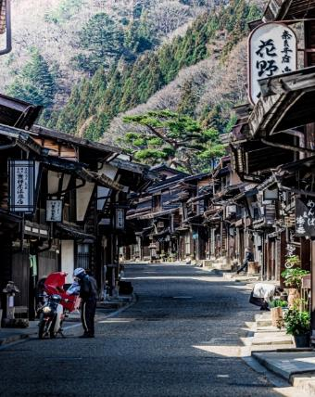
บ่าย นำท่านเดินทางสู่ หมู่บ้านโบราณนาราอิ จูคุ เมืองโบราณสมัยเอโดะบน “เส้นทางนากะเซนโด” ที่ยังคงสภาพดั้งเดิม ได้รับการอนุรักษ์และดูแลอย่างดีโดยรัฐบาลญี่ปุ่น บรรยากาศโดยรอบเรียงรายไปด้วยบ้านไม้โบราณที่ได้รับการดูแลรักษาไว้อย่างดีเพื่อคงความดั้งเดิมให้ได้มากที่สุด ให้ท่านได้สัมผัสถึงบรรยากาศราวกลับเหมือนย้อนไปยังสมัยเอโดะ สองข้างทางประกอบไปด้วย ร้านขนม ร้านอาหาร ร้านค้าที่ขายของฝาก ของที่ระลึกในท้องถิ่น นอกจากนี้ยังมีแกลเลอรีงานฝีมือมากมายที่ จำหน่ายผลิตภัณฑ์งานแกะสลักไม้ในท้องถิ่นที่ทำด้วยความปราณีตจากภูมิปัญญาที่สืบทอดต่อกันมา
จากนั้นนำท่านเดินทางสู่ เมืองยามานาชิ ชม สวนโออิชิ ปาร์ค สวนดอกไม้หลายสายพันธุ์ที่ถูกนำมาปลูกตลอดทั้งปี ตั้งอยู่บริเวณทะเลสาบคาวากุจิโกะจึงได้มุมถ่ายภาพภูเขาไฟฟูจิที่ตัดกับทุ่งดอกไม้หลากสีสันที่มีเอกลักษณ์เฉพาะตัว หมายเหตุ..ดอกไม้บานจำนวนมาก หรือ น้อย ทั้งนี้ขึ้นอยู่กับสภาพอากาศแต่ละวัน

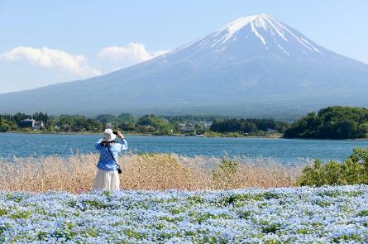
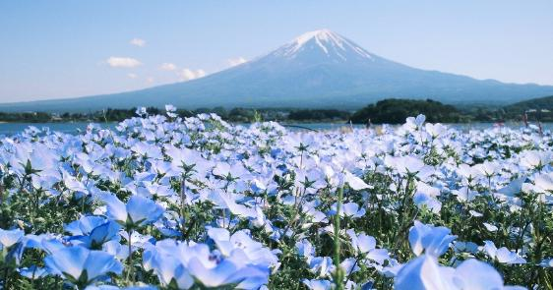
พักที่ FUJI MATSUZONO HOTEL หรือเทียบเท่า
ค่ำ รับประทานอาหารค่ำ ณ ห้องอาหารโรงแรม เมนูพิเศษ..บุฟเฟ่ต์ขาปู
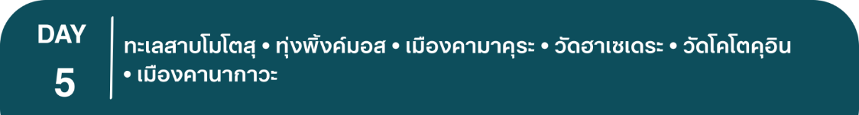
หลังรับประทานอาหารแล้วเชิญท่านพักผ่อนไปกับการแช่ ออนเซ็น เพื่อผ่อนคลายความเมื่อยล้า ให้เลือดลมเดินดีเสริมสุขภาพให้กระปรี้กระเปร่าผิวพรรณสดใสมีน้ำมีนวลช่วยระบบการเผาผลาญของร่างกายให้อยู่ในสภาพคงที่
เช้า รับประทานอาหารเช้า ณ ห้องอาหารโรงแรม
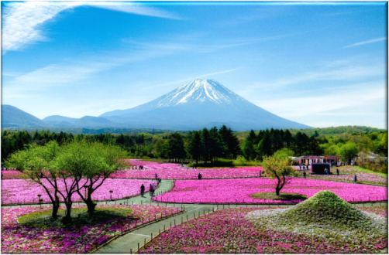
นำท่านเดินทางสู่ ทะเลสาบโมโตสุ ซึ่งเป็นหนึ่งในห้าทะเลสาบที่เกิดการระเบิดของภูเขาไฟฟูจิในอดีตกาล ชมอีก 1 ไฮไลท์ ทุ่งพิ้งค์มอส ความงามของดอกไม้ที่เบ่งบานทั่วภูเขา บนพื้นที่กว่า 100,000 ตารางเมตร เปลี่ยนภูเขาธรรมดาให้เป็นภูเขาสีชมพูที่น่าตื่นตาตื่นใจ ทุ่งแห่งนี้เป็นจุดชมพิ้งค์มอสอันดับที่ 1 ของประเทศญี่ปุ่น ในวันฟ้าเปิด ท่านจะพบกับความงามของภูเขาไฟฟูจิ ท้องฟ้าตัดกับทุ่งดอกไม้สีชมพู หมายเหตุ..ดอกไม้บานจำนวนมาก หรือ น้อย ทั้งนี้ขึ้นอยู่กับสภาพอากาศแต่ละวัน
นำท่านเดินทางสู่ เมืองคามาคุระ
เที่ยง รับประทานอาหารกลางวัน ณ ภัตตาคาร
บ่าย พาท่านสู่ วัดฮาเซเดระ ภายในประดิษฐานพระโพธิสัตว์กวนอิมไม้ 11 พักตร์ขนาดใหญ่ที่สุดในญี่ปุ่น เป็นที่นับถือจากผู้คนมากมายที่มากราบไหว้ขอพรในด้านสุขภาพ ความรัก และความสงบสุขในชีวิต นอกจากนี้ที่นี่ยังเป็นจุดชมดอกไม้ โดยเฉพาะในช่วงฤดูใบไม้ผลิที่ดอกซากุระและดอกอะจิไซ (ดอกไฮเดรนเยีย) บานสะพรั่ง ทำให้วัดนี้มีความงดงามเป็นพิเศษและเป็นที่นิยมของนักท่องเที่ยว
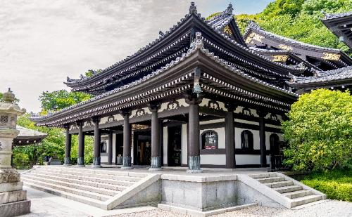
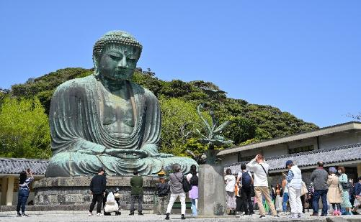

นำท่านสักการะ พระไดบุทสึ (พระใหญ่แห่งเมืองคามาคุระ) ณ วัดโคโตคุอิน เป็นเวลากว่า 700 ปี ที่องค์พระตั้งตระหง่านในสภาพเดิม ไม่เคยถูกทำลายแม้ผ่านทั้งพายุไต้ฝุ่น คลื่นยักษ์ และศึกสงคราม ชาวญี่ปุ่นจึงศรัทธาในความศักดิ์สิทธิ์และเป็นที่มาของการขอพรให้ประสบความสำเร็จต่างๆ จากนั้นนำท่านเดินทางสู่ เมืองคานากาวะ
ค่ำ อิสระรับประทานอาหารค่ำตามอัธยาศัย

พักที่ KANAGAWA AREA HOTEL หรือเทียบเท่า
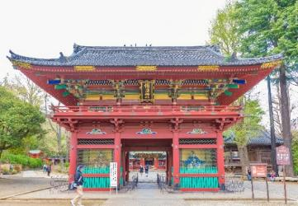
เช้า รับประทานอาหารเช้า ณ ห้องอาหารโรงแรม
นำท่านเดินทางสู่ กรุงโตเกียว นำท่านสู่ ศาลเจ้าเนซุ อันเก่าแก่กว่า 1,900 ปี โดดเด่นด้วยสถาปัตยกรรมสีแดงคลาสสิกและอุโมงค์เสาโทริอิเรียงยาว ให้บรรยากาศผ่อนคลายไม่พลุกพล่าน และช่วงกลางเมษายนตรงกับฤดูดอกอาซาเลียบานกว่า 3,000 ต้น เปลี่ยนสีสันรอบศาลเจ้าให้สดใส เหมาะทั้งการไหว้ขอพรเรื่องความราบรื่นและการเริ่มต้นสิ่งใหม่
พาท่านไปยัง ห้างเซ็งเคียคุ บันไร ห้างใหม่ปี 2024 สร้างเป็นสไตล์เมืองสมัยเอโดะ ให้ท่านได้เดินชิลๆ ลิ้มลองอาหารทะเลสดใหม่ เลือกทานอาหารและซื้อสินค้ากับร้านค้าปลีกต่างๆ อย่างจุใจ อีกทั้งห้างแห่งนี้ยังมีบ่อน้ำพุร้อนจาก HAKONE อีกด้วย
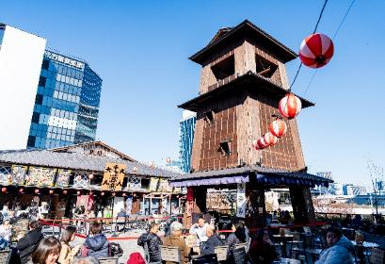
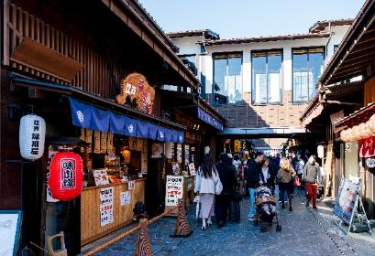
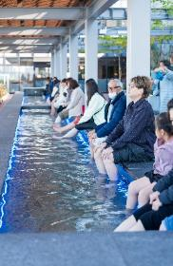

เที่ยง รับประทานอาหารกลางวัน ณ ภัตตาคาร เมนูพิเศษ..บุฟเฟ่ต์ชาบู
บ่าย ให้ท่านอิสระ ช้อปปิ้งชินจูกุ ย่านที่มีความเจริญอันดับหนึ่งของโตเกียว เป็นศูนย์รวมร้านค้าที่จัดแต่งอย่างหรูหราน่ารักหลากสไตล์ มีร้านค้าชื่อดังที่เป็นที่นิยมทั้งชาวญี่ปุ่นและนักท่องเที่ยวที่มาเยือน มีทั้งสินค้าแบรนด์เนม เสื้อผ้าแฟชั่น อุปกรณ์อิเล็กทรอนิกส์ กล้องถ่ายรูปดิจิตอล กิ๊ฟช็อป ขนม รวมถึงเครื่องสำอางยี่ห้อดังของญี่ปุ่นไม่ว่าจะเป็น KOSE, SHISEDO KANEBO, SK–II ในราคาถูกกว่าเมืองไทยและสินค้าอื่นๆ อีกมากมายที่ท่านสามารถเลือกซื้อเป็นของฝากกลับบ้านได้แฟชั่น อุปกรณ์อิเล็กทรอนิกส์ กล้องถ่ายรูปดิจิตอล กิ๊ฟช็อป ขนม รวมถึงเครื่องสำอางยี่ห้อดังของญี่ปุ่นไม่ว่าจะเป็น KOSE, SHISEDO KANEBO, SK–II ในราคาถูกกว่าเมืองไทยและสินค้าอื่นๆ อีกมากมายที่ท่านสามารถเลือกซื้อเป็นของฝากกลับบ้านได้
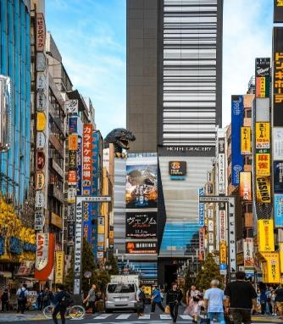
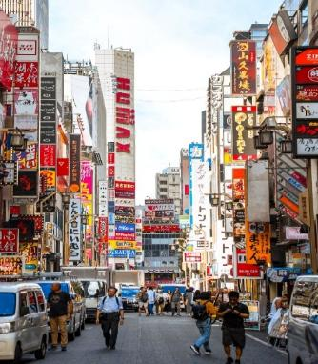
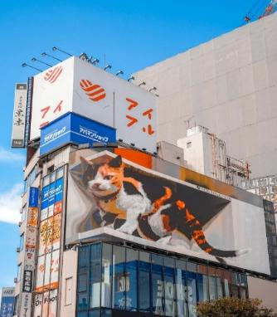

ค่ำ อิสระรับประทานอาหารค่ำตามอัธยาศัย **เพื่อให้ท่านใช้เวลาช้อปปิ้งได้อย่างคุ้มค่า**

สมควรแก่เวลา กรุณาตรวจเช็คสัมภาระให้เรียบร้อย นำท่านเดินทางสู่ สนามบินฮาเนดะ เพื่อกลับกรุงเทพฯ
00.20 น. เหินฟ้าสู่ กรุงเทพฯ โดยสายการบิน THAI AIRWAYS เที่ยวบินที่ TG661
(บริการอาหารและเครื่องดื่มบนเครื่อง)
**การบริการอาหารและเครื่องดื่มบนเครื่องบิน เป็นบริการของสายการบิน ทั้งนี้อาจจะมีการเปลี่ยนแปลงได้ขึ้นอยู่กับนโยบายของสายการบิน โดยไม่ต้องเเจ้งให้ทราบล่วงหน้า**
04.50 น. ถึง กรุงเทพฯ โดยสวัสดิภาพ พร้อมความประทับใจ......... ☺ ☺ ☺ ☺
********ขอบคุณทุกท่านที่ใช้บริการ********
☺ ☺ ☺ ☺ ซื่อสัตย์ จริงใจ ห่วงใย เน้นบริการ คืองานของเรา ☺ ☺ ☺ ☺

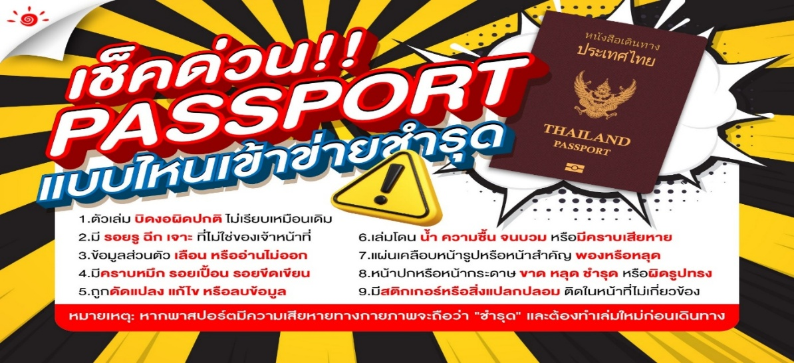

อัตราค่าบริการ (ราคาต่อท่าน)
คณะจอยทัวร์ขั้นต่ำ 15 ท่านออกเดินทางพร้อมไกด์ไทย

วันเดินทาง | ราคาทัวร์ผู้ใหญ่  พักห้องละ 2-3 ท่าน  (15 ท่านออกเดินทาง) | ราคาเด็กพักกับผู้ใหญ่ 2 ท่าน  อายุ 2 – 11 ปี  มีเตียง | ราคาเด็กพักกับผู้ใหญ่ 2 ท่าน  อายุ 2 – 4 ปี  ไม่มีเตียง | พักเดี่ยว  จ่ายเพิ่ม | ราคา  ไม่รวมตั๋ว
8 – 14 พ.ค. 69 | 63,999  บาท / ท่าน | 59,999  บาท / ท่าน | 52,999  บาท / ท่าน | 12,000  บาท / ท่าน | 39,999  บาท / ท่าน

